Лабораторная работа № 7

Вложенные запросы и вопросы оптимизации
Выполнил
Степаненко Р.А.
19-КБ-ПИ1
Команда Explain позволяет вывести не сам запрос, а информацию о выполнении запроса: использованные таблицы, число пройденных строк, ключи, типы данных.
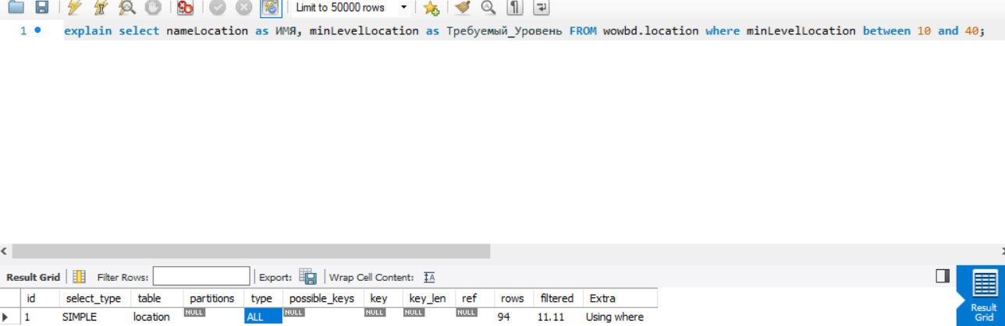
Вложенный запрос – запрос, который использует данные, полученные в ходе исполнения другого запроса. Например, выборка из выборки.
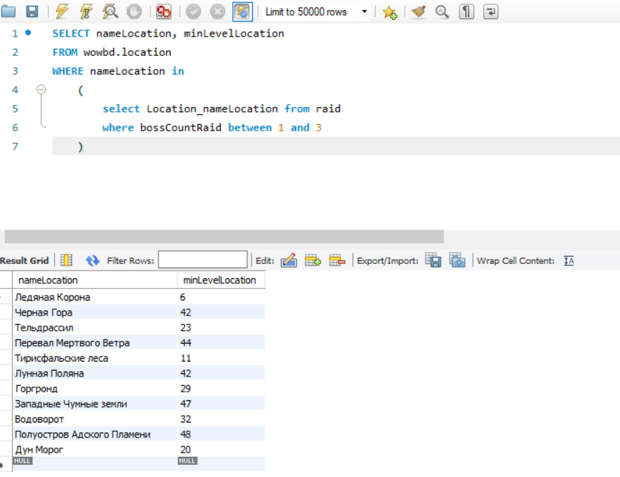

Индексы применяются для более быстрого поиска по базе данных, оптимизации запросов. Ключи тоже являются индексами. Список ключей каждой из таблиц указан в ее свойствах.
